Поздравле́ние и пожела́ние

1. У Во́вы день рожде́ния. Он пригласи́л свои́х друзе́й на вечери́нку. Прочита́йте диало́г ме́жду Во́вой и Фе́дей. Обрати́те внима́ние на спо́соб выраже́ния поздравле́ния и пожела́ния.

Во́ва: Приве́т, Фе́дя! Я о́чень рад, что ты пришёл. Проходи́, раздева́йся.
Фе́дя: Приве́т, Во́ва! Спаси́бо за приглаше́ние.
Во́ва: Заходи́ в ко́мнату, там уже́ кое-кто есть.
Фе́дя: Хорошо́.

Фе́дя: Дорого́й Во́ва! Поздравля́ю тебя́ с днём рожде́ния. От всего́ се́рдца жела́ю тебе́ здоро́вья, сча́стья, успе́хов в шко́ле. Пусть все твои́ мечты́ сбу́дутся, и тебе́ всегда́ и во всём везёт.
Во́ва: Спаси́бо, дружо́к. Я тро́нут.
Фе́да: Э́то тебе́.
Во́ва: Благодарю́ тебя́! Что́ э́то мо́жет быть... Как здо́рово! Но́вый детекти́в Бори́са Аку́нина. Я его́ о́чень хоте́л! Спаси́бо!
Фе́дя: Да что́ ты! Не сто́ит.

2. Познако́мьтесь с глаго́лами поздравля́ть и жела́ть.

Поздравля́ть (кого́ с чем) Жела́ть (кому́ чего́)

Я Поздравля́ю Я Жела́ю
Ты Поздравля́ешь Ты Жела́ешь
Он Он
Она Поздравля́ет Она Жела́ет
Оно Оно
Мы Поздравля́ем Мы Жела́ем
Вы Поздравля́ете Вы Жела́ете
Они Поздравля́ют Они Жела́ют

3. Вста́вьте в предложе́ния глаго́лы поздравля́ть и жела́ть в ну́жной фо́рме.

Я .............................................. тебя́ с днём рожде́ния и .............................................. тебе́ сча́стья и здоро́вья. Фёдор .............................................. свою́ подру́гу с Междунаро́дным же́нским днём. Он .............................................. ей всего́ са́мого наилу́чшего. Кого́ вы .............................................., меня́ или его́? Татья́на .............................................. своего́ учи́теля с Днём учи́теля, .............................................. ему́ у́мных ученико́в. Чего́ вы ему́ .............................................. ? Ка́тя и То́ля .............................................. свою ма́му с Но́вым го́дом и .............................................. ей всего́ наилу́чшего. С каки́м пра́здником ты меня́ .............................................. ? Чего́ ты мне́ .............................................. ? Мы .............................................. Ива́на с побе́дой в соревнова́нии и .............................................. ему́ дальне́йших успе́хов.
4. Приду́майте, с чем мо́жно челове́ка поздравля́ть и чего́ мо́жно ему́ жела́ть.

Челове́ка мо́жно поздравля́ть с: ................................................................................................

.......................................................................................................................................................

.......................................................................................................................................................

Челове́ку мо́жно жела́ть: ...........................................................................................................

.......................................................................................................................................................

.......................................................................................................................................................

5. Посмотри́те фотогра́фии, приду́майте диало́ги.
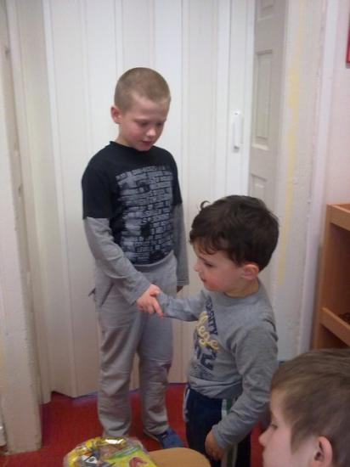

6. Рабо́тайте в па́рах. Предста́вьте себе́ сле́дующие ситуа́ции и разыгра́йте диало́ги.

- Ва́ш дру́г/Ва́ша подру́га пригласи́ла Вас на сво́й день рожде́ния. Ему/Ей исполня́ется 16 лет.
- Ва́ш дру́г за́нял пе́рвое ме́сто в олимпиа́де по ру́сскому языку.
- Сего́дня отмеча́ется Междунаро́дный же́нский день и Вы реши́ли поздра́вить свою подру́гу.
- Вме́сте с друзья́ми Вы встреча́ете Но́вый год. Кура́нты бью́т двена́дцать часо́в и вы поздравля́ете друг дру́га с Но́вым го́дом.
- От и́мени всей гру́ппы Вы поздравля́ете своего́ кла́ссного руководи́теля (своего́ учи́теля ру́сского языка́) с днём учи́теля.

Мо́жете, коне́чно, приду́мать и други́е ситуа́ции.

